Зарядка в офисном кресле…
Если спросить «Кто против утренней зарядки?», то вряд ли многие из нас «поднимут» руку. Но оправданий будет предостаточно:
- мало времени утром;
- проспал;
- пока детей в школу (садик) соберешь…;
- пока мужу галстук повяжешь;
и уж позвольте помечтать:
- пока жене кофе в постель, детям завтрак, то уж и не до зарядки.
Вариантов оправданий может быть бесчисленное множество, но ответ на них один – движение нам жизненно необходимо. Отказавшись от него мы подвергаем рискам свой организм и становимся «кандидатами» на развитие целого «букета» болезней – сердечно-сосудистых, опорно-двигательного аппарата, органов пищеварения и других, не менее опасных.
И если нет времени провести активную зарядку утром, или пробежаться по парку вечером, то вот упражнения, которые придумали именно для тех, кто большую часть дня проводит в кресле. Не вставая из кресла предлагаем сделать упражнения, которые займут всего 5 минут. И не рабочего времени, а перерыва для отдыха от работы на компьютере или обеденного перерыва. Рисунок-схема перед вами. Итак, начинаем…
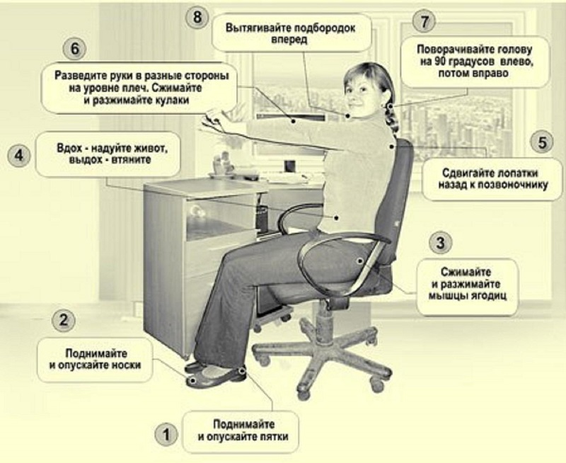

Зав. ООЗ Ирина Борисова

